link : https://youtu.be/jLX13jeizy0?si=wlZsOGWAo_fA3OZP

BÁO CÁO THỰC HÀNH: THIẾT LẬP MÔ HÌNH TƯỜNG LỬA PFSENSE

A. THÔNG TIN CHUNG & BẢNG THÔNG SỐ IP MÔ HÌNH
- Mô hình kết nối: WAN (DHCP/Bridged) | LAN (10.0.0.0/8) | DMZ (172.16.0.0/16)
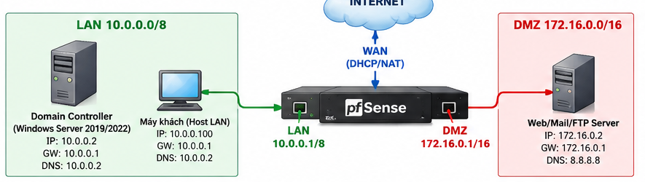
HÌNH 1: SƠ ĐỒ MÔ HÌNH TỔNG QUAN HỆ THỐNG
Bảng phân bổ địa chỉ IP
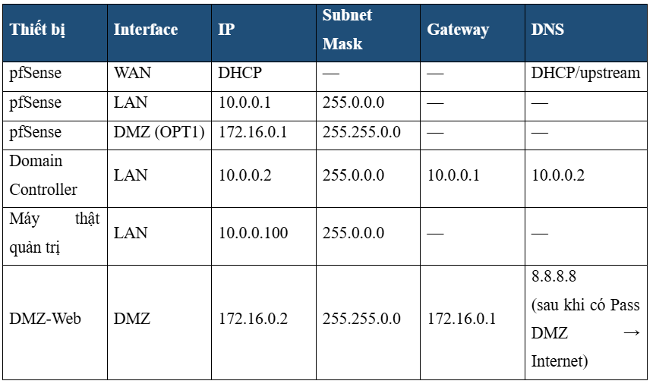

B. TIẾN TRÌNH THỰC HÀNH CẤU HÌNH HỆ THỐNG

1. Chuẩn bị và cài đặt máy ảo pfSense
- Tạo VM: Đặt tên pfSense, chọn OS BSD / FreeBSD (64-bit).
- Phần cứng: 2 GB RAM, 2 vCPU, 20 GB HDD.
- Cấu hình 3 Card mạng:
  - Adapter 1: Bridged Adapter (nối WAN).
  - Adapter 2: Host-only Adapter (LAN 10.0.0.0/8).
  - Adapter 3: Internal Network (Name: dmz-net).
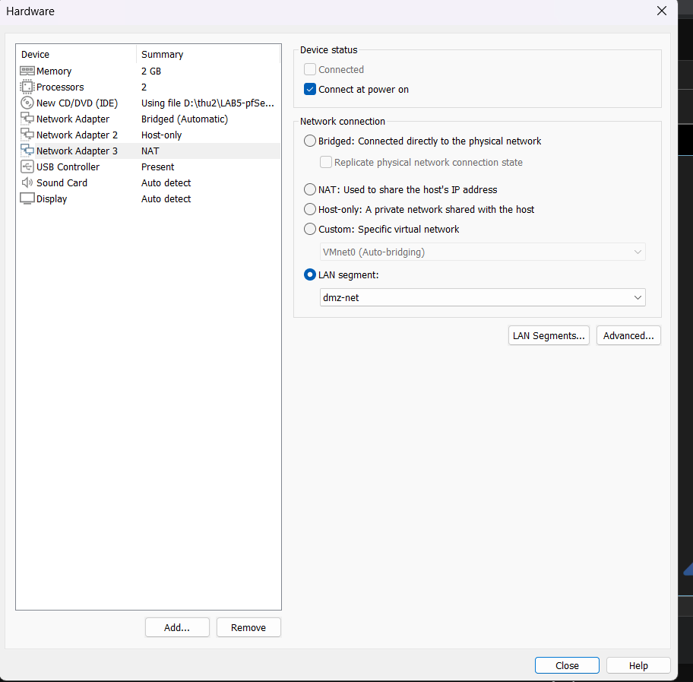
HÌNH 2: THIẾT LẬP 3 CARD MẠNG TRÊN VIRTUALBOX/VMWARE CHO PFSENSE
- Cài đặt pfSense: Gắn file ISO pfSense-CE-2.7.2-RELEASE-amd64.iso vào ổ đĩa ảo, tiến hành cài đặt hoàn tất và tháo ISO khi reboot.

2. Cấu hình IP LAN qua Console pfSense
- Tại màn hình Console pfSense, chọn tùy chọn 2 (Set interface(s) IP address).
- Chọn interface LAN và gán:
  - IPv4 Address: 10.0.0.1
  - Subnet bit: 8 (tương ứng 255.0.0.0)
  - DHCP Server on LAN: chọn n (Không bật)
  - Revert to HTTP: chọn n
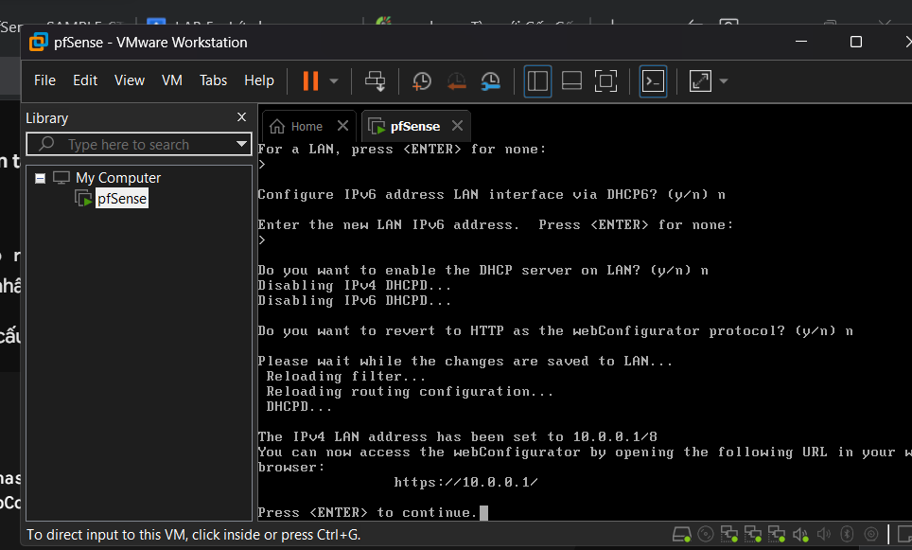
HÌNH 3: CONSOLE PFSENSE HOÀN TẤT ĐẶT IP LAN 10.0.0.1/8

3. Cấu hình máy Domain Controller (Windows Server)
- Cấu hình Card mạng LAN:
  - IP: 10.0.0.2 | Subnet Mask: 255.0.0.0
  - Default Gateway: 10.0.0.1 | Preferred DNS: 10.0.0.2
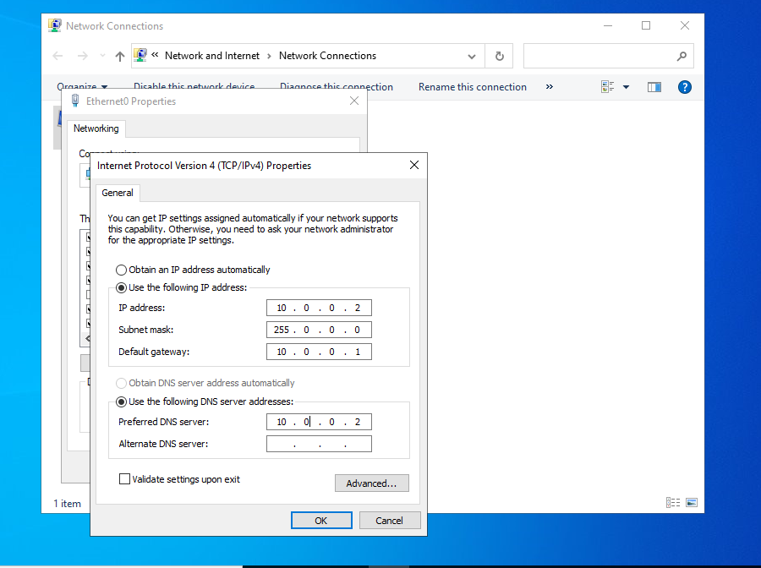
HÌNH 4: BẢNG CẤU HÌNH IPV4 TRÊN DOMAIN CONTROLLER
- Cài AD DS & DNS Forwarder:
  - Cài vai trò Active Directory Domain Services, promote DC với Forest mới (ví dụ: vietnam.local).
  - Mở DNS Manager $→$ Click chuột phải tên Server $→$ Properties $→$ tab Forwarders $→$ Thêm DNS 8.8.8.8.

4. Truy cập WebGUI pfSense & Thiết lập DMZ
- Trên máy thật: Đặt card Host-only là 10.0.0.100/8 (không điền Gateway/DNS), tắt DHCP server của Host-only.
- Truy cập trình duyệt: [https://10.0.0.1](https://10.0.0.1) (Tài khoản mặc định: admin / pfsense).
- Chạy hoàn tất Setup Wizard đổi mật khẩu và lưu cấu hình.
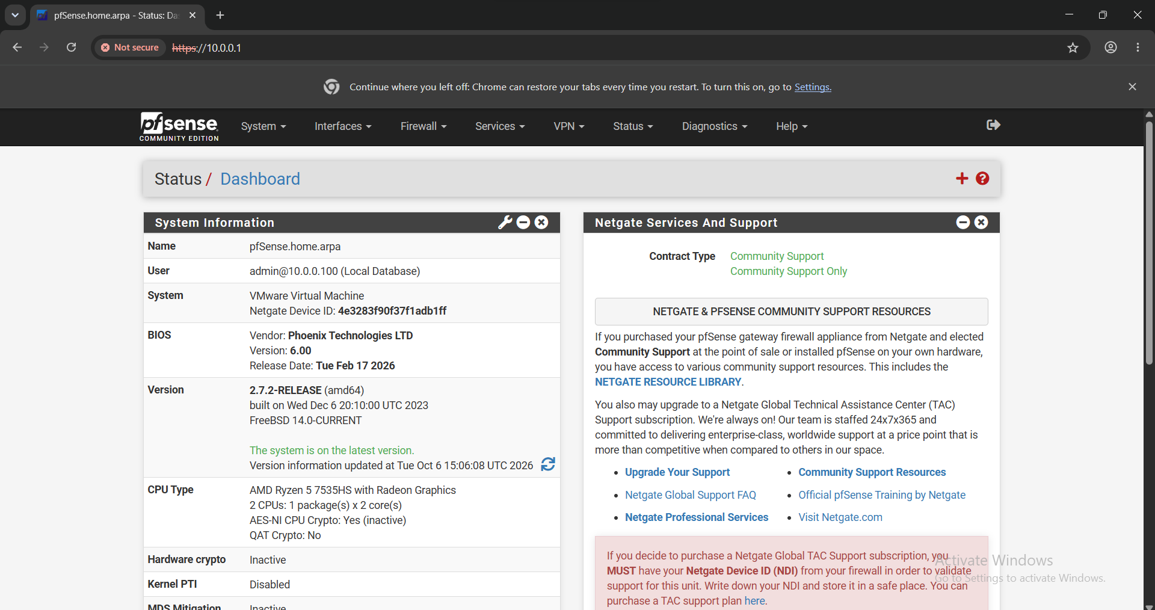
HÌNH 5: GIAO DIỆN PFSENSE DASHBOARD
- Cấu hình DMZ (OPT1):
  - Vào Interfaces $→$ Assignments $→$ Nhấn Add thêm card mạng thứ 3 làm OPT1.
  - Nhấp vào OPT1: Tích chọn Enable Interface, đặt Description = DMZ, IPv4 Configuration Type = Static IPv4, IPv4 Address = 172.16.0.1/16 $→$ Nhấn Save $→$ Apply Changes.

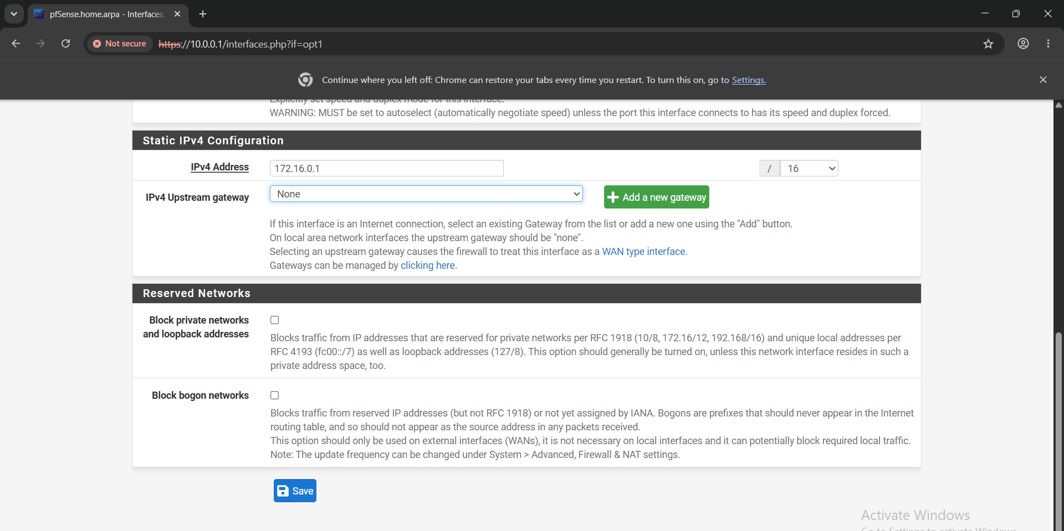HÌNH 6: GIAO DIỆN CẤU HÌNH INTERFACE DMZ TRÊN PFSENSE

5. Cấu hình Outbound NAT và Chuẩn hóa Rule nền tảng LAN
- Kiểm tra Outbound NAT: Vào Firewall $→$ NAT $→$ Outbound $→$ Chuyển chế độ sang Hybrid Outbound NAT (hoặc Automatic) để hệ thống tự động sinh quy tắc NAT cho cả subnet LAN (10.0.0.0/8) và DMZ (172.16.0.0/16).
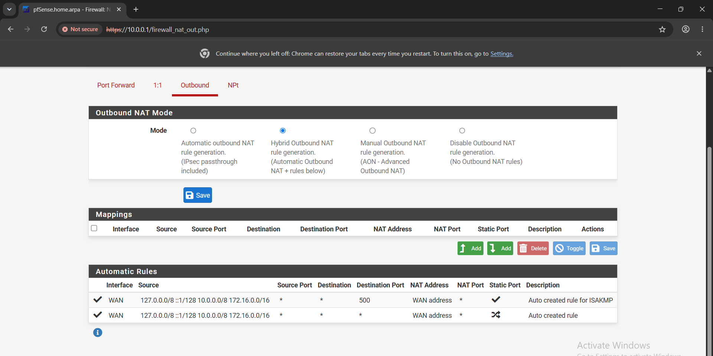
HÌNH 7: TRANG FIREWALL / NAT / OUTBOUND
- Chuẩn hóa Rule LAN:
  - Vào Firewall $→$ Rules $→$ LAN: Disable 2 rule mặc định (Default allow LAN to any IPv4 và IPv6). Giữ nguyên rule Anti-Lockout.
  - Tạo rule nền tảng do quản trị viên quản lý:
    - Action: Pass | Protocol: Any | Source: LAN net | Destination: Any.
  - Vào Diagnostics $→$ States $→$ chọn Reset States $→$ Nhấn Reset để xóa các phiên kết nối cũ.
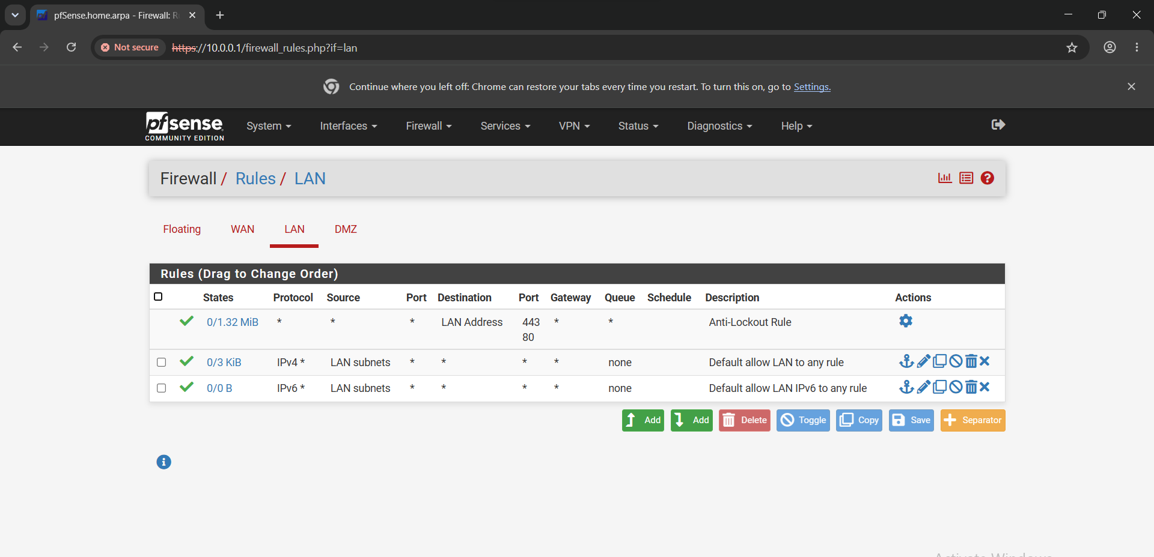
HÌNH 8: DANH SÁCH RULES TRÊN TAB LAN
- Kiểm thử Rule nền tảng từ Domain Controller:
  - Chạy ping 8.8.8.8 và curl.exe -4 [https://example.com](https://example.com) $→$ Kết nối thành công.
  - Thử nghiệm chặn: Tắt/Disable rule nền tảng $→$ Reset States $→$ Chạy lại ping 8.8.8.8 $→$ Bị Request timed out (chặn thành công).
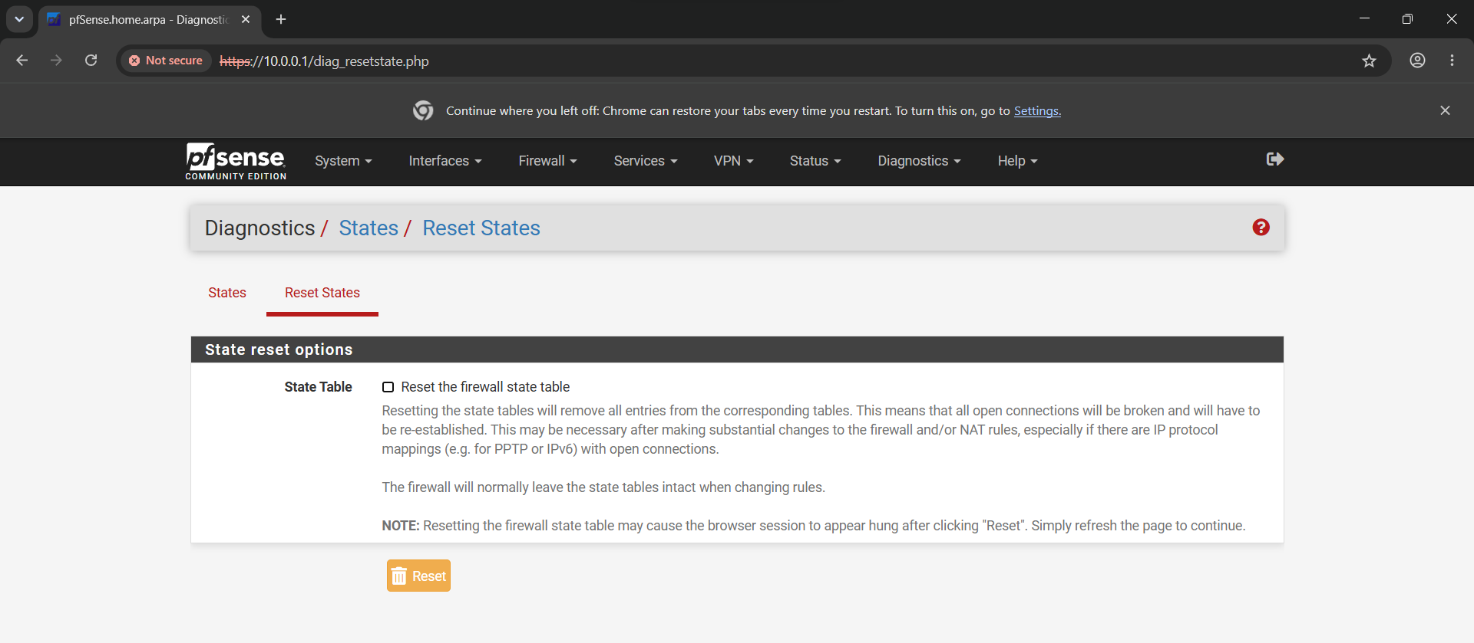
HÌNH 9: KIỂM THỬ TỪ DC KHI RULE BẬT VÀ KHI RULE BỊ TẮT

C. THỰC HIỆN CÁC TÌNH HUỐNG KIỂM THỬ BẢO MẬT (FIREWALL SCENARIOS)
Nguyên tắc bắt buộc trước mỗi tình huống: Disable các rule của tình huống trước, tạo rule mới, nhấn Apply Changes và thực hiện Reset States.

Tình huống 1: Chặn ICMP nhưng vẫn cho phép duyệt Web và phân giải DNS
- Bảng quy tắc tại Firewall $→$ Rules $→$ LAN (theo thứ tự trên xuống):
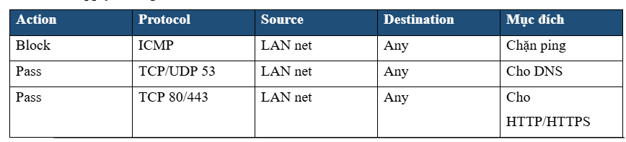
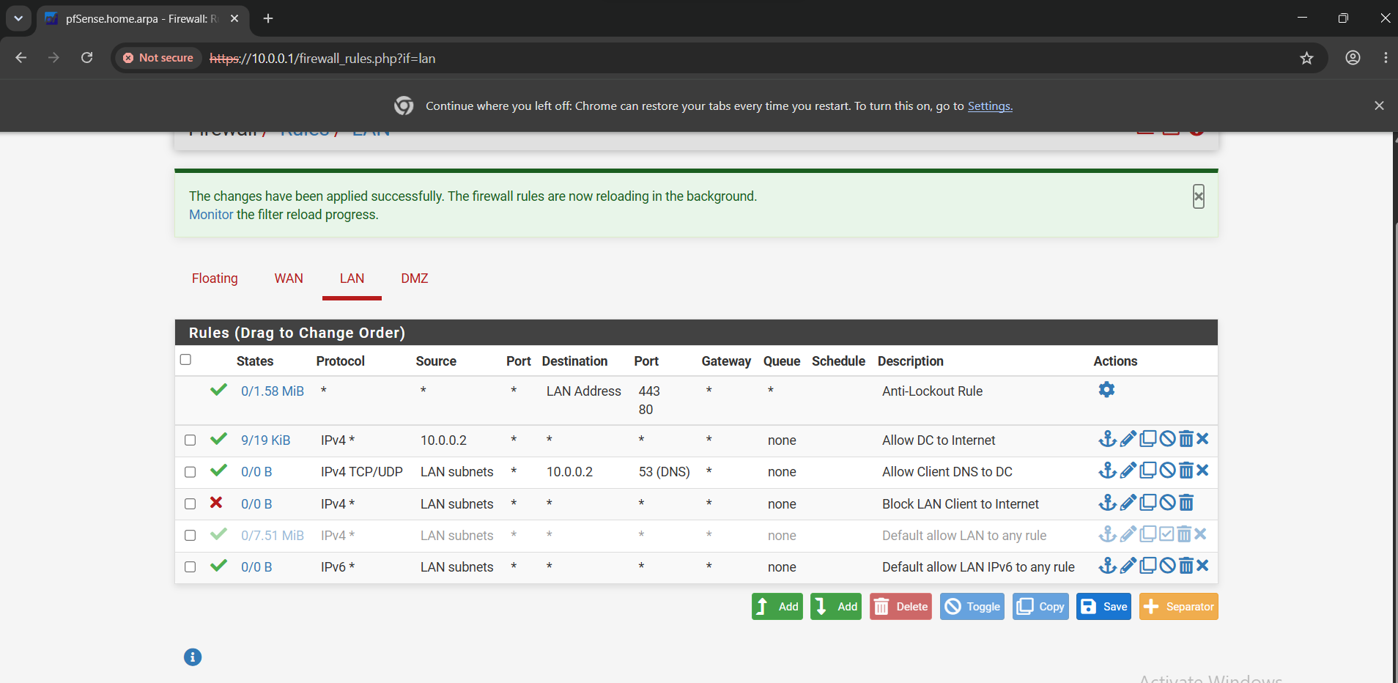
HÌNH 10: DANH SÁCH 3 RULE TRÊN TAB LAN CỦA TÌNH HUỐNG 1
- Kiểm thử trên Domain Controller (10.0.0.2):
  - Lệnh: ping 8.8.8.8 $→$ Thất bại / Request timed out (do rule Block ICMP kích hoạt).
  - Lệnh: Resolve-DnsName example.com -Server 8.8.8.8 $→$ Phân giải IP thành công.
  - Lệnh: curl.exe -4 [https://example.com](https://example.com) $→$ Truy cập web nhận mã 200 OK thành công.
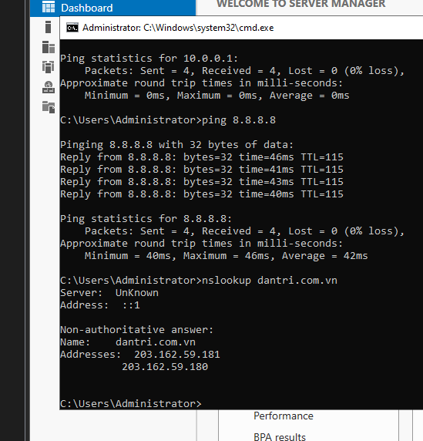
HÌNH 11: KẾT QUẢ KIỂM THỬ TÌNH HUỐNG 1 TRÊN MÁY DC
- Giải thích: pfSense áp dụng cơ chế đánh giá rule từ trên xuống dưới (First-match wins); gói ICMP bị chặn ngay tại rule đầu, các gói TCP/UDP truy vấn cổng 53 và cổng web khớp rule tiếp theo nên được thông suốt.

Tình huống 2: Chỉ cho phép một máy trạm cụ thể ra Internet
- Môi trường: Máy DC (10.0.0.2), máy LAN-Test (10.0.0.3/8, Gateway 10.0.0.1).
- Bảng quy tắc tại Firewall $→$ Rules $→$ LAN:
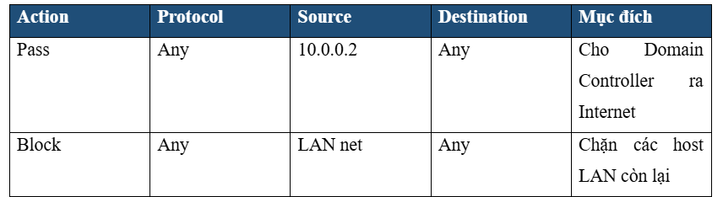

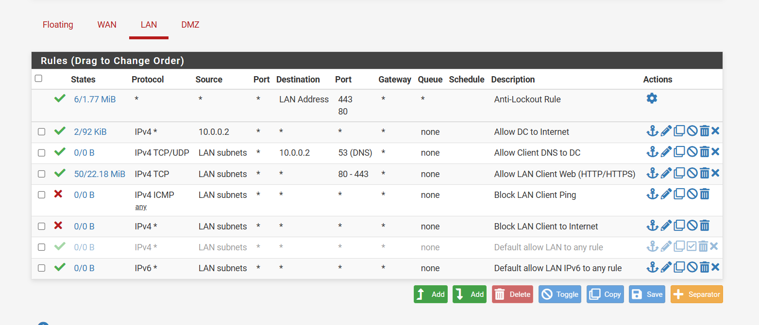HÌNH 12: BẢNG RULE TÌNH HUỐNG 2 TRÊN PFSENSE
- Kiểm thử thực tế:
  - Tại DC (10.0.0.2): Thực hiện ping 8.8.8.8 $→$ Thành công (Reply from 8.8.8.8).
  - Tại LAN-Test (10.0.0.3): Thực hiện ping 8.8.8.8 $→$ Thất bại (Packet filtered / timed out).
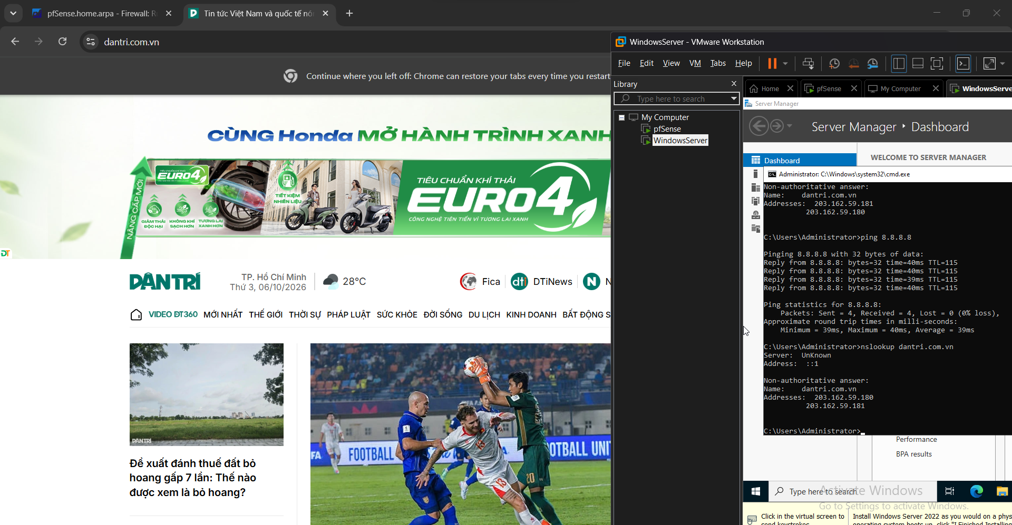HÌNH 13: KẾT QUẢ SO SÁNH GIỮA HAI MÁY DC VÀ LAN-TEST
- Giải thích: Gói tin từ IP 10.0.0.2 khớp rule 1 và được duyệt ra ngoài. Các gói tin từ IP khác (như 10.0.0.3) không khớp rule 1 sẽ rơi xuống rule 2 và bị drop toàn bộ.

Tình huống 3: Cô lập vùng DMZ khỏi vùng LAN
- Môi trường: DC (10.0.0.2), DMZ-Web (172.16.0.2/16, Gateway 172.16.0.1).
- Chuẩn bị: Mở ICMP trên DC bằng lệnh: netsh advfirewall firewall add rule name="LAB-Allow-ICMPv4-Echo" protocol=icmpv4:8,any dir=in action=allow.
- Bước 1 (Xác lập Baseline): Trên tab DMZ để rule Pass DMZ net -> Any. Từ DMZ-Web ping 10.0.0.2 $→$ Thành công.
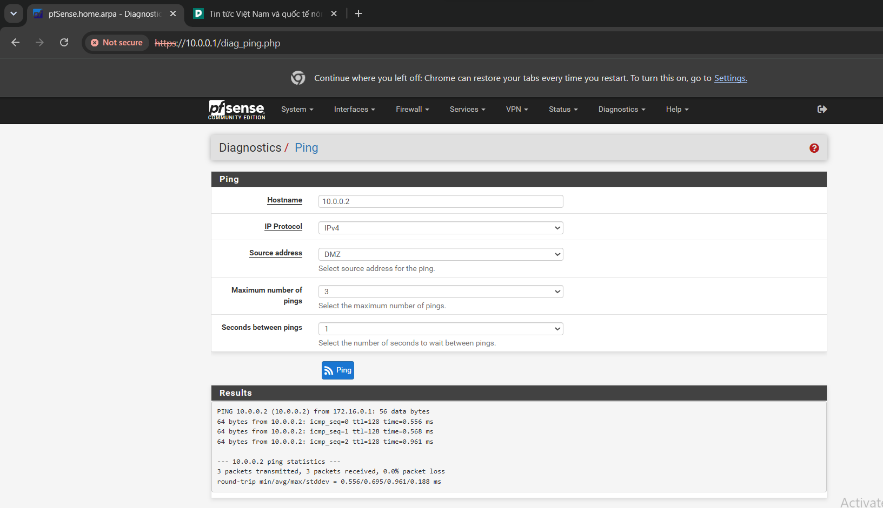HÌNH 14: KẾT QUẢ BASELINE TỪ DMZ-WEB PING THÀNH CÔNG SANG DC
- Bước 2 (Thiết lập quy tắc cô lập): Cấu hình trên Firewall $→$ Rules $→$ DMZ:
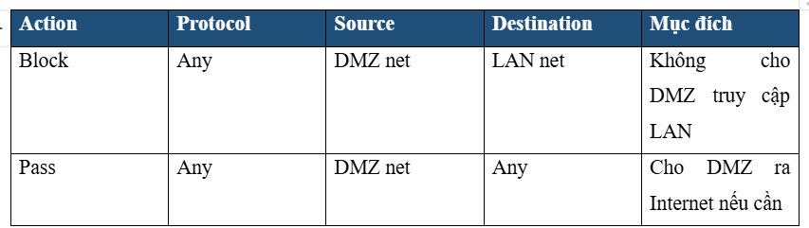
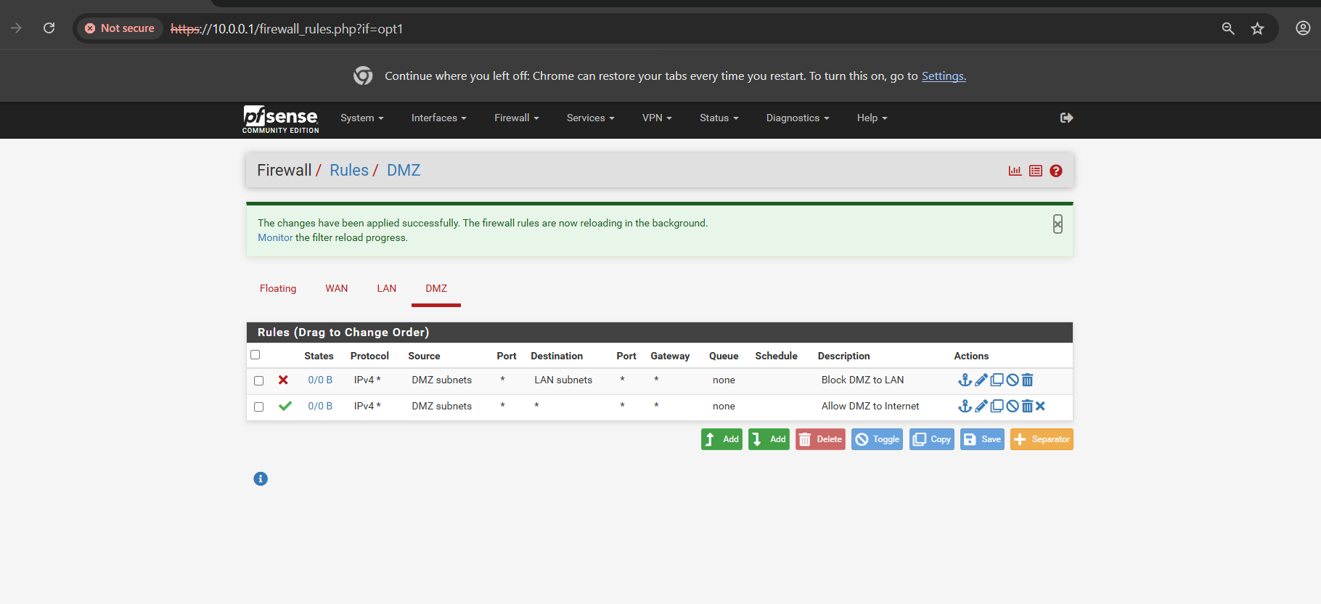HÌNH 15: THIẾT LẬP RULE CÔ LẬP TRÊN TAB DMZ
- Bước 3 (Kiểm thử cách ly): Reset States, kiểm tra từ DMZ-Web:
  - Lệnh: ping 10.0.0.2 $→$ Thất bại (Bị pfSense chặn truy cập LAN).
  - Lệnh: ping 8.8.8.8 $→$ Thành công (Vẫn ra Internet bình thường).
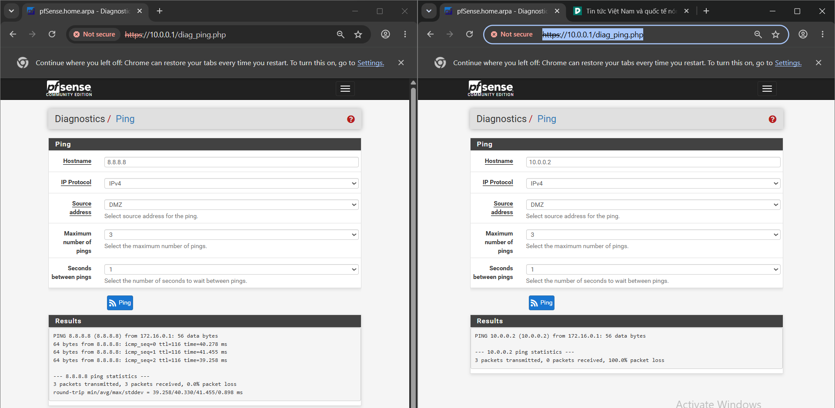HÌNH 16: KẾT QUẢ KIỂM THỬ TRÊN MÁY DMZ-WEB SAU KHI CÔ LẬP

Tình huống 4: Port Forwarding từ WAN vào máy chủ DMZ
- Điều kiện tiên quyết: DMZ-Web (172.16.0.2) đã cài đặt IIS, truy cập cục bộ http://localhost hoạt động bình thường.
- Tắt chặn Private IP trên WAN: Vào Interfaces $→$ WAN, bỏ tích 2 mục: Block private networks và Block bogon networks $→$ Save & Apply.
- Cấu hình Port Forward: Vào Firewall $→$ NAT $→$ Port Forward $→$ Add:
  - Interface: WAN | Protocol: TCP
  - Destination: WAN address | Destination port: 8080
  - Redirect target IP: 172.16.0.2 | Redirect target port: 80 (HTTP)
  - Filter rule association: Add associated filter rule
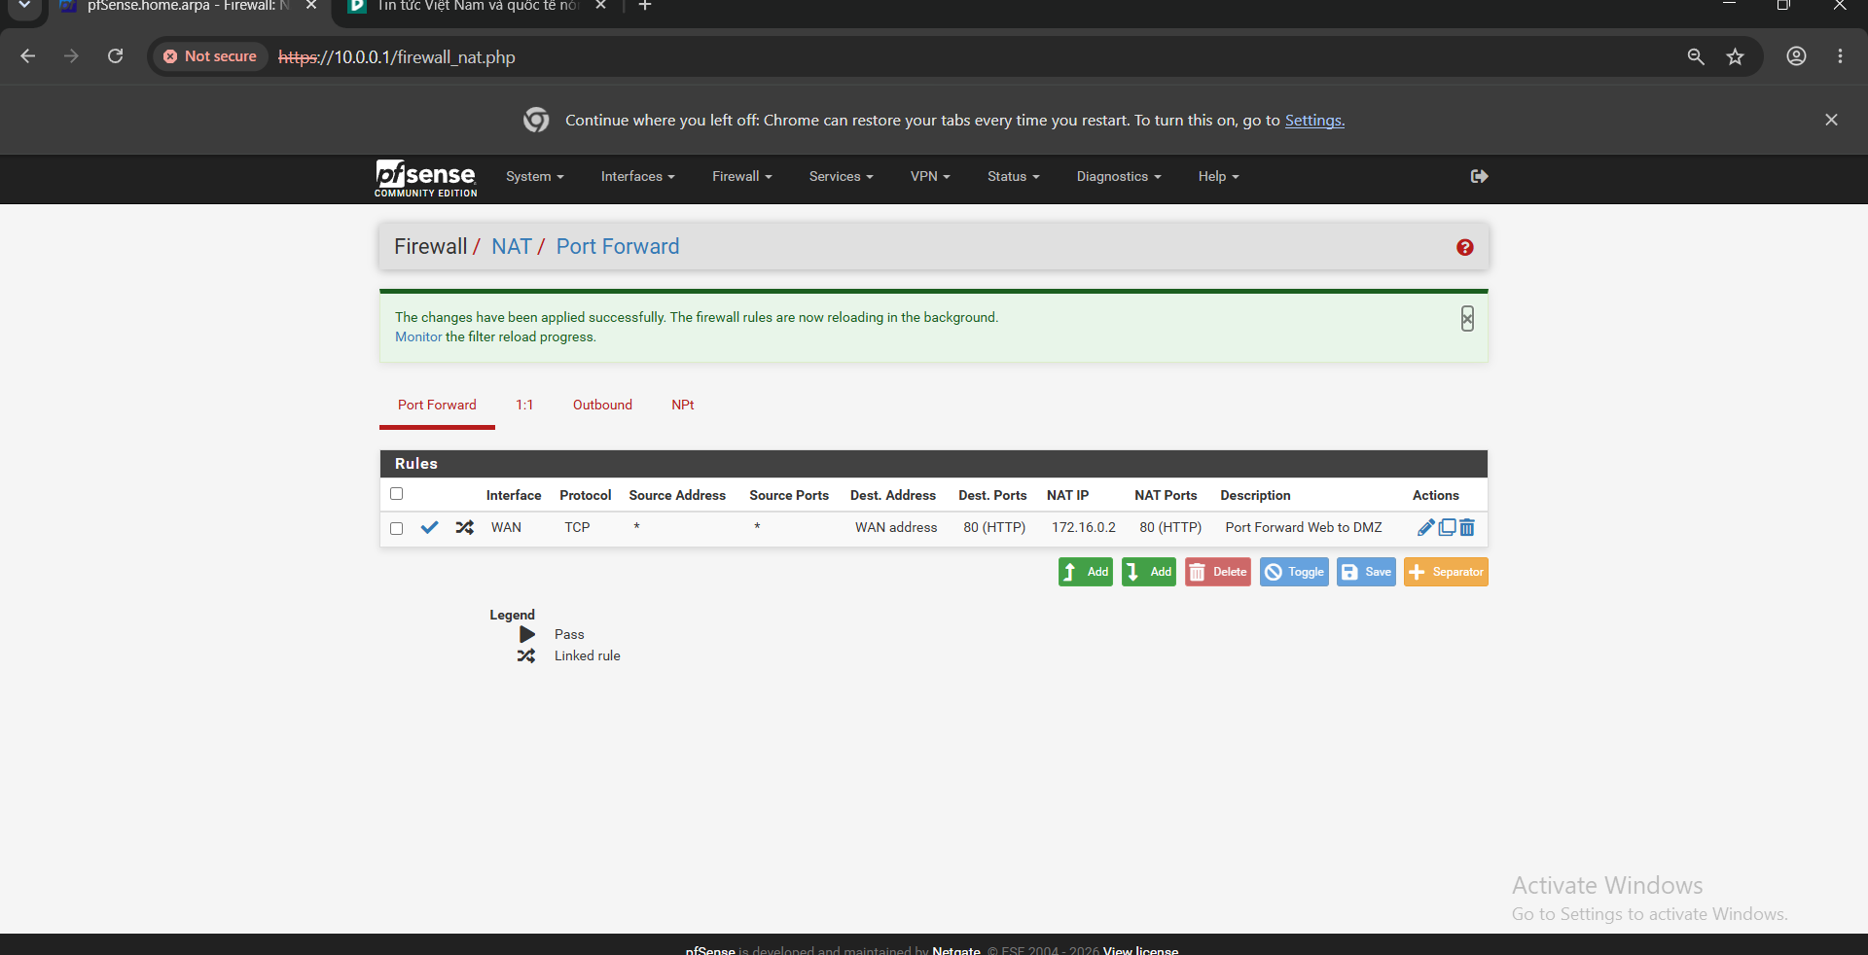HÌNH 17: BẢNG CẤU HÌNH PORT FORWARD TRÊN PFSENSE
- Kiểm tra truy cập từ Máy thật ngoài WAN: Mở trình duyệt trên máy thật, truy cập theo địa chỉ: http://<IP-WAN-pfSense>:8080.
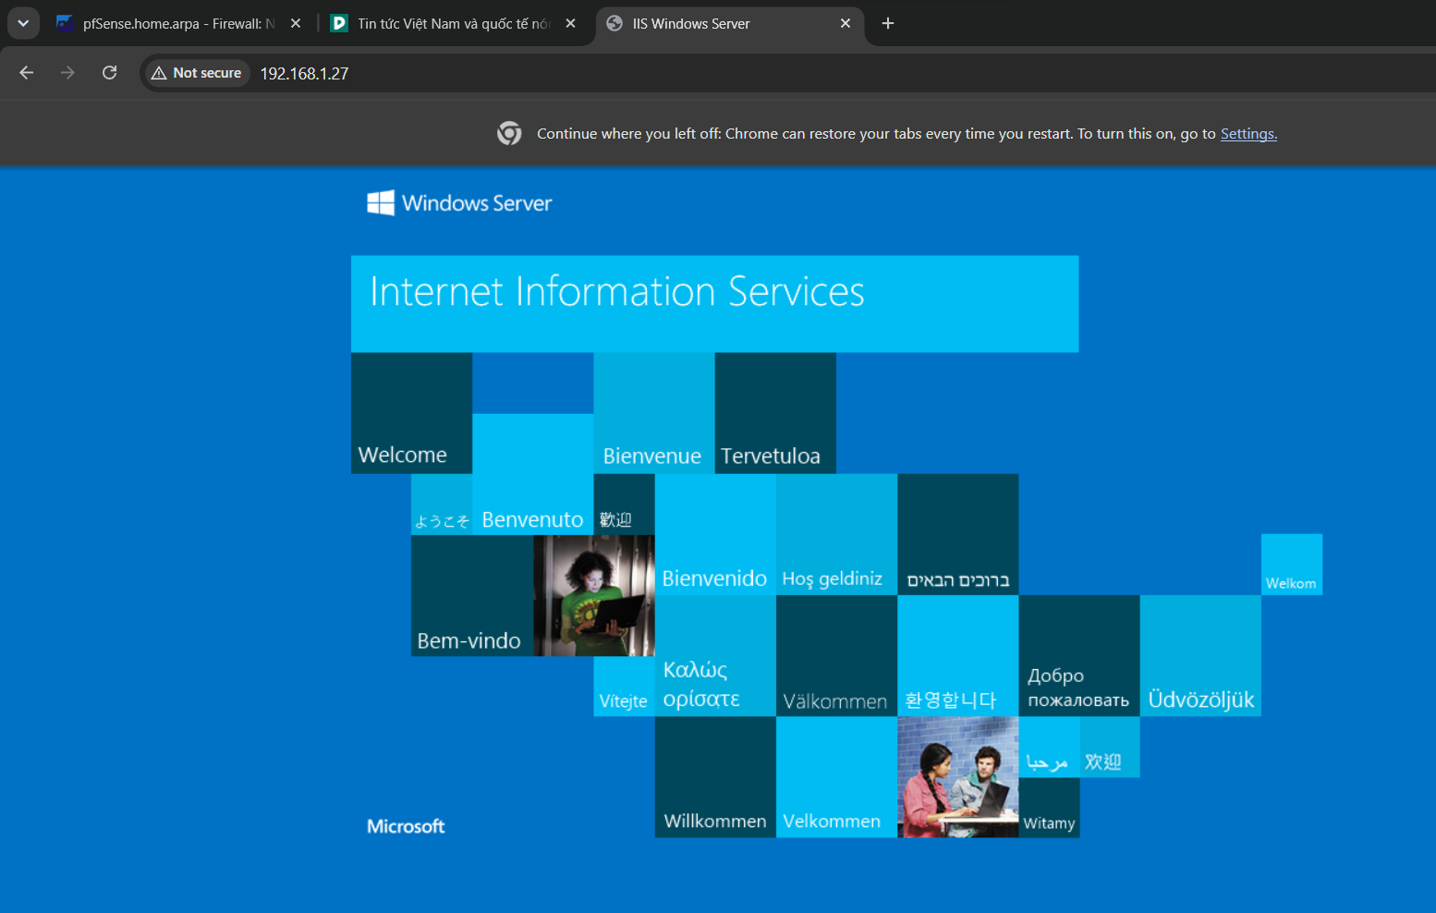HÌNH 18: KẾT QUẢ TRUY CẬP TRANG WEB IIS TỪ TRÌNH DUYỆT MÁY THẬT

Tình huống 5: Giám sát và phân tích Firewall Log
- Thực hiện:
  - Chọn một Rule Block quan trọng (ví dụ: Rule chặn ICMP ở Tình huống 1) $→$ Edit $→$ Tích chọn mục Log packets that are handled by this rule $→$ Save & Apply.
  - Gửi lưu lượng vi phạm từ client (chạy lệnh ping để tạo gói tin bị chặn).
  - Mở Status $→$ System Logs $→$ Firewall để theo dõi.
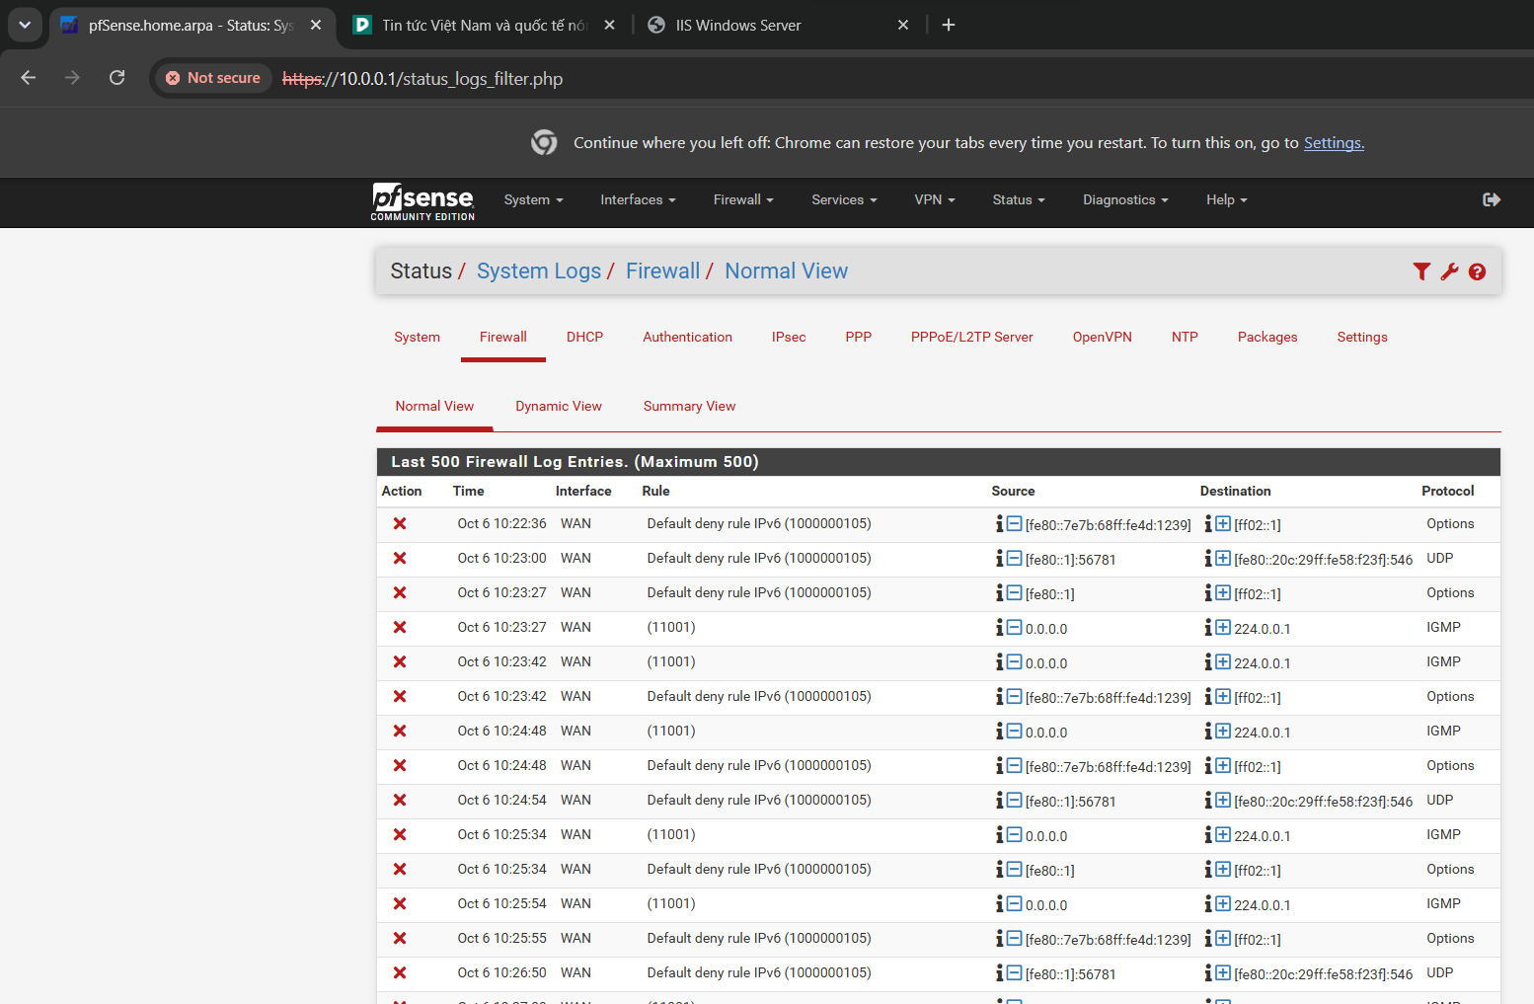HÌNH 19: GIAO DIỆN FIREWALL SYSTEM LOGS TRÊN PFSENSE
- Nhận xét: Log tường lửa ghi nhận chi tiết thời gian, Interface, Source IP/Port, Destination IP/Port và Rule ID đã thực hiện chặn gói, giúp quản trị viên có đầy đủ dữ liệu để điều tra sự cố.

D. CÂU HỎI TRẢ LỜI & CỦNG CỐ KIẾN THỨC
Câu 1: Phân biệt vai trò của NAT và firewall rule trong mô hình.
- Trả lời:
  - NAT (Network Address Translation): Có nhiệm vụ chuyển đổi và ánh xạ địa chỉ IP (thay thế địa chỉ IP private nội bộ thành IP public/WAN để ra ngoài Internet hoặc chuyển hướng cổng truy cập từ ngoài vào trong). NAT chỉ sửa đổi header gói tin chứ không quyết định tính hợp lệ của luồng dữ liệu.
  - Firewall Rule: Đóng vai trò là bộ lọc chính sách an ninh. Dựa trên các tiêu chí (IP nguồn, IP đích, giao thức, cổng dịch vụ), rule sẽ quyết định cho phép (Pass) hay chặn (Block/Reject) gói tin đó đi qua tường lửa.
Câu 2: Vì sao nên tách máy chủ Web/Mail/FTP vào DMZ thay vì đặt trong LAN?
- Trả lời:
  - Các máy chủ dịch vụ công cộng thường xuyên phải mở cổng ra Internet nên đối mặt với nguy cơ bị tấn công, xâm nhập rất cao.
  - Việc đặt chúng vào DMZ và áp đặt chính sách cô lập (chặn DMZ kết nối vào LAN) nhằm thiết lập vùng đệm bảo vệ. Trong trường hợp máy chủ dịch vụ bị chiếm quyền điều khiển, kẻ tấn công cũng không thể trực tiếp quét hoặc tấn công leo thang sang các tài sản nhạy cảm trong mạng LAN nội bộ (như Domain Controller, máy tính nhân viên).
Câu 3: Nếu rule Block nằm dưới một rule Pass tổng quát thì kết quả có thể như thế nào?
- Trả lời:
  - pfSense xử lý quy tắc theo thứ tự tuần tự từ trên xuống dưới theo nguyên lý "First-match wins" (khớp rule nào đầu tiên sẽ áp dụng ngay và dừng kiểm tra các rule sau).
  - Do đó, nếu đặt rule Block nằm phía dưới một rule Pass tổng quát (ví dụ Pass Any), gói tin vi phạm sẽ khớp rule Pass trước và được cho qua. Kết quả là rule Block bên dưới bị vô hiệu hóa hoàn toàn, không thể chặn được lưu lượng.
Câu 4: Muốn chặn ping nhưng vẫn cho truy cập web, cần cấu hình các rule nào?
- Trả lời:
Cần cấu hình 3 rule trên tab Firewall $→$ Rules $→$ LAN theo đúng thứ tự ưu tiên từ trên xuống dưới như bảng sau:
Câu 5: Logging của firewall giúp ích gì trong xử lý sự cố?
- Trả lời:
  - Giúp quản trị viên xác minh chính xác gói tin đang bị chặn bởi rule nào (thông qua Rule ID/màu icon) để nhận diện cấu hình sai sót.
  - Giám sát các dấu hiệu bất thường, các cuộc dò quét mạng hoặc lưu lượng trái phép từ nội bộ.
  - Cung cấp bằng chứng số liệu phục vụ cho công tác điều tra vi phạm và phân tích nguyên nhân gốc rễ (RCA) của các sự cố an toàn thông tin.
Câu 6: Nêu ít nhất ba biện pháp hardening (tăng cường bảo mật) cho pfSense trong mô hình này.
- Trả lời:
  - Đổi mật khẩu tài khoản admin mặc định sang mật khẩu mạnh; tắt quyền truy cập WebGUI từ các cổng không an toàn và giới hạn IP được phép quản trị.
  - Vô hiệu hóa hoặc xóa các rule Default allow quá rộng, chỉ áp dụng nguyên tắc đặc quyền tối thiểu (Least Privilege - mặc định chặn hết, chỉ mở đúng cổng/dịch vụ cần dùng).
  - Bật tính năng kiểm soát Block private networks và Block bogon networks trên giao diện WAN khi triển khai thực tế ngoài môi trường Internet.

